Приложение к постановлению администрации Саракташского района

от « » марта 2020 № ПРОЕКТ

СХЕМА ТЕПЛОСНАБЖЕНИЯ

МО ЧЕРКАССКИЙ СЕЛЬСОВЕТ

I Общие положения

Основанием для разработки схемы теплоснабжения Черкасского сельсовета Саракташского района является:

* Федеральный Закон от 27.07.2010 года № 190 -ФЗ «О теплоснабжении»;
* Постановление Правительства РФ от 22 февраля 2012 года №154

«О требованиях к системам теплоснабжения, порядку их разработки и утверждения»;

* Генеральный план поселения.

Состав схемы теплоснабжения сельского поселения на период до 2035 года.

Разработанная схема теплоснабжения сельского поселения включает в

себя:

1. Цели и задачи разработки схемы теплоснабжения.
2. Общую характеристику сельского поселения.
3. Графическую часть:

План сельского поселения М 1:10000 с нанесением источников тепловой энергии с тепловыми сетями по существующему состоянию.

1. Существующее положение в сфере производства, передачи и потребления тепловой энергии для целей теплоснабжения.

Информация о ресурсоснабжающей организации.

1. Предложения реконструкции и технического перевооружения источников тепловой энергии и тепловых сетей.
2. Перспективное потребление тепловой мощности и тепловой энергии на цели теплоснабжения в административных границах поселения.

1. Цели и задачи разработки схемы теплоснабжения

Схема теплоснабжения МО Черкасский сельсовет - разрабатывается в целях удовлетворения спроса на тепловую энергию, обеспечения надежного теплоснабжения наиболее экономичным способом при минимальном воздействии на окружающую среду, а также экономического стимулирования развития систем теплоснабжения и внедрения энергосберегающих технологий.

Схема теплоснабжения сельского поселения представляет документ, в котором обосновывается необходимость и экономическая целесообразность проектирования и строительства новых, расширения и реконструкции существующих источников тепловой энергии и тепловых сетей, средств их эксплуатации и управления с целью обеспечения энергетической безопасности, развития экономики поселения и надежности теплоснабжения потребителей.

Основными задачами при разработке схемы теплоснабжения сельского поселения на период до 2035 года является:

1. Обследование системы теплоснабжения и анализ существующей ситуации в теплоснабжении сельского поселения.
2. Выявление дефицита тепловой мощности и формирование вариантов развития системы теплоснабжения для ликвидации данного дефицита.
3. Выбор оптимального варианта развития теплоснабжения и основные рекомендации по развитию системы теплоснабжения сельского поселения до 2035 года.

2. Общая характеристика сельского поселения

Муниципальное образование Черкасский сельсовет находится в центральной части Оренбургской области в границах Саракташского района. Площадь поселения 427.41 га., численность населения 2553 человека. В состав сельсовета входит два населенных пункта: с. Черкассы, с. Александровка. Климат умеренно-континентальный, характеризующийся средним увлажнением, с жарким летом и умеренно холодной зимой. Среднегодовая многолетняя температура воздуха составляет 5,8 гр.С. Самым теплым месяцем является июль, средняя температура которого колеблется в пределах 28-35 гр.С. Средняя многолетняя температура зимы составляет (-)13гр.-17,7 гр.С. Число дней с отрицательной температурой во все часы суток - 93.

Перечень населенных пунктов МО Черкасский сельсовет (по состоянию на 01.01.2020 г.)

|  |  |  |  |  |
| --- | --- | --- | --- | --- |
| №п/п | Наименование населенного пункта | Численность  постоянного  населения,  чел. | Численность  временного  населения,  чел. | Площадь  населенного  пункта |
| 1. | с. Черкассы | 2114 | 58 |  |
| 2. | с. Александровка | 439 | 12 |  |

Жилищный фонд

Общая площадь жилых помещений в населенных пунктах МО составила 50500 тыс. кв.м. При численности населения 2553 чел. Средняя жилищная обеспеченность составляет 18,9 кв.м, на одного человека. Из общей площади жилищного фонда, муниципальный фонд составляет- 0,2%, частный - 98,8 %,

Жилищное строительство на территории сельского поселения развивается за счет средств населения, путем строительства и реконструкции индивидуальных жилых домов.

По данным администрации МО Черкасский сельсовет на 01.01.2020 года на территории сельского поселения ветхие и аварийные жилые строения отсутствуют.

Социальная инфраструктура

В МО Черкасский сельсовет, присутствуют минимальный набор социальной инфраструктуры. Имеющиеся объекты культурно- бытового обслуживания и объекты розничной торговли находятся в удовлетворительном состоянии.

Культурно - бытовые объекты

|  |  |  |  |
| --- | --- | --- | --- |
| №  п/п | Населенный пункт | Численность  постоянного  населения | Наименование объектов повседневного пользования |
| 1. | с. Черкассы | 2114 | СОШ, детский сад, филиал Саракташской РБ, Дом Культуры, библиотека, отделение почты, отделение Сбербанка, пять магазинов, одно кафе |
| 2. | с. Александровка | 439 | Детский сад, ФАП, Сельский Дом Культуры, два магазина. |

1. Графическая часть схемы теплоснабжения с. Александровка

|  |  |
| --- | --- |
| ФАП | ДЕТСКИИ  САД |
| Котель  ная |  |

Сельский клуб (автономное отопление)

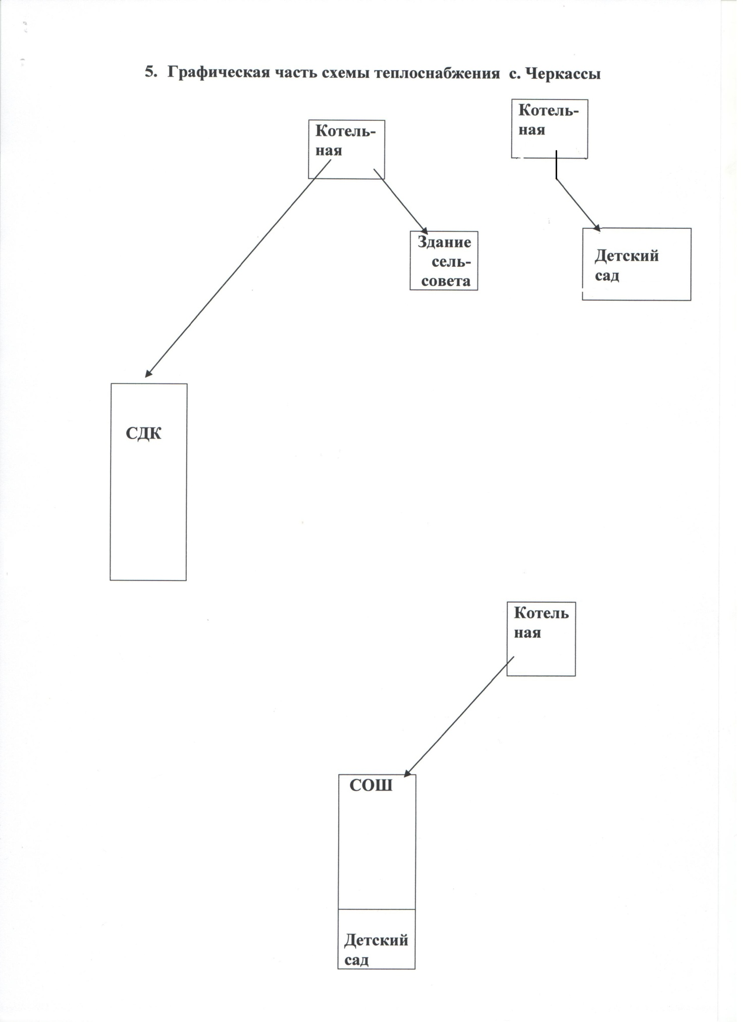

Пояснительная записка к схемам теплоснабжения

с. Черкассы

Котельная для школы и детского сада оборудована тремя котлами марки КОГ-100, мощностью 100 кВт каждый. Расстояние от котельной до школы 200 метров. Диаметр трубы 100 мм.

Котельная здания детского сада оборудована двумя марки КС-Г-35, мощностью 35 кВт. каждый. Расстояние от котельной до здания детского сада 25 метров. Диаметр трубы 89 мм.

Котельная Дома Культуры и здания администрации Черкасского сельсовета оборудована двумя котлами КС-Г -60, мощностью 60 кВт. каждый. Расстояние от котельной до здания сельсовета 12 метров. Диаметр трубы 57 мм. Расстояние от котельной до здания дома культуры 100 метров. Диаметр трубы 89 мм.

Централизованное теплоснабжение в селах отсутствует, теплоснабжение домов и квартир обеспечивается индивидуальными источниками тепла.

Пояснительная записка к схемам теплоснабжения

с. Александровка

Детский сад и ФАП отапливаются автономно двумя газовыми котлами: «Сигнал» КОВ 25 СТ 1 ПС - один; ЯИК -25 - один. Мощностью 25 кВт. каждый.

Сельский клуб отапливается автономно электрическими тэнами.

